

高爾夫》伯納塔尼亞拉、馬達帕，印尼開局並列排頭
羅開Golf 頻道2019年8月30日 上午6:38
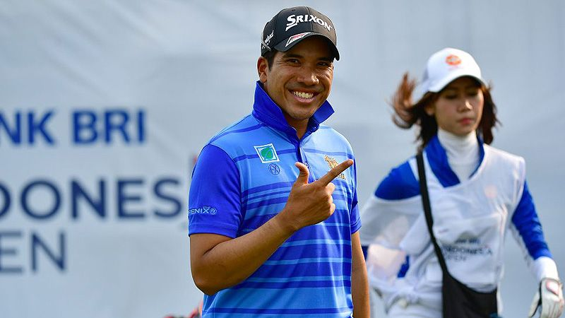
高爾夫》伯納塔尼亞拉、馬達帕，印尼開局並列排頭
【羅開新聞中心Minsey Weng綜合報導 圖╱Asian Tour】悶了將近八個月，印度新生代好手Viraj Madappa（維拉•馬達帕）終於打出競爭性的桿數了，週四在雅加達的Pondok Indah Golf Course（彭多印達球場）擊出低於標準桿七桿的六十五桿，和泰國選手Itthipat Buranatanyarat（伊提帕•伯納塔尼亞拉）並列領先Bank BRI Indonesia Open（印尼公開賽）。
現年二十一歲的馬達帕，去年八月在家裡奪得TAKE Solutions Masters（邦加羅爾名人賽），進而升格為亞巡賽冠軍種子，接下來有兩場比賽打進前十，包括在Royale Jakarta Golf Club（皇家雅加達高爾夫俱樂部）的年終旗艦賽BNI Indonesian Masters presented by BTN（印尼名人賽）並列第九，新人球季的獎金榜名列三十五。
然而，時序進入2019年球季，馬達帕十次出賽只有三場前十的紀錄，不過就在連吞兩場淘汰後，本週回到雅加達搶得頭彩，開局抓下七記博蒂，零柏忌完美演出，名字高掛領先榜，直到下午才被伯納塔尼亞拉追平，兩人同以一桿領先日裔泰國選手Kosuke Hamamoto（浜本康介）、地主業餘選手Naraajie Emerald Ramadhan Putra（納拉傑•普特拉）和印度的Ajeetesh Sandhu（阿吉特許•山都）。
「已經好久沒有打出好成績了，今天真的很開心。」目前名列獎金榜六十九的馬達帕說道：「老實說，我近的表現還不錯，只是無法連四天打好，很高興今天做到了。」
「我最大的問題是對自己沒有信心，我的心理強度還不夠好，對自己的擊球沒有信心，但最近持續在改善當中。」
去年底在資格考高中第三名的伯納塔尼亞拉，開季在家裡贏得發展賽的Boonchu Ruangkit Championship（文洙藍吉錦標賽），不過至今僅僅參加了三場亞巡賽，獎金榜名列九十四，但本週製造了絕佳機會，他說道：「今天有點像在坐雲霄飛車，雖然處於並列領先，但我還要再多加強短桿技巧，這也是我的弱點。」
暫居獎金王的泰國選手Jazz Janewattananond（傑茲•傑尼瓦塔納隆）以六十七桿開出，並列第六，族群中還有同胞選手Sadom Kaewkanjana（沙多姆•考坎亞納）、華裔印尼人許金龍（Rory Hie）和印度的Aman Raj（阿曼•拉傑）。
首回合計分榜成績紅通通一片，我國選手洪健堯收住低於標準桿一桿的七十一桿，但只能排在並列六十。

